Государственное учреждение образования «Средняя школа №14 г.Мозыря»

**Тема:**Актуальные методы и приемы когнитивной визуализации и их приминение для решения учебных задач в процессе обучения учебному предмету «Искусство (отечественная и мировая художественная культура)

Учитель ИЗО Колкова Л.В.

2022

Образование сегодня должно готовить человека к жизни в разнообразном и очень изменчивом мире. В настоящее время педагоги - ученые и практики, предлагают переход от традиционной «знаниевой» модели образования к «способностной», более характерной для динамического общества. Основой инновационных моделей служат коммуникативный и деятельностный подходы, реализации которых способствуют методы и приемы большого количества технологий обучения. остановимся на использовании возможностей технологии визуализации на уроках искусства.

Многочисленные исследования демонстрируют неоднозначное толкование когнитивной визуализации, я буду опираться на следующие теоретические положения:

1. Термин «визуализация» происходит от латинского visualis – воспринимаемый зрительно, наглядный. Согласно словарю методических терминов, «визуализация» - представление физического явления или процессов в форме удобной для зрительного восприятия.

2. Когнитивная визуализация представляет собой не просто обращение к иллюстрации предмета обучения (дидактический принцип наглядности), но и последующее его преобразование, переосмысление. Таким образом «…суть когнитивной визуализации заключается в смещении акцента с иллюстративной функции в обучении на развитие познавательных способностей и критического мышления», что позволяет решить целый ряд таких педагогических задач как: развитие различных каналов восприятия, формирование и развитие критического и визуального мышления, образное представление знаний и учебных действий, повышение внимания, активизация учебной и познавательной деятельности, снижение утомляемости.

У каждого учителя в арсенале существует большое количество методов и приемов когнитивной визуализации, вот только некоторые из них: инфографика, лента времени, облако слов, ментальные карты, кроссенс, кластеры, интерактивный плакат, скрайбинг, работа с карикатурами и комиксами, которые применяются на всех этапах урока: при изучении нового материала, первичном повторении и закреплении, обобщении и систематизации,

использование инфографики на уроках изучения нового материала позволяет упорядочить, структурировать и упростить восприятие сложных вещей то, что в учебнике расписано на нескольких страницах, можно представить в виде одного красочного слайда.

Лента времени позволяет получить визуальную картинку о том, как в хронологии развивалось какое-либо событие. Современные сервисы позволяют добавлять на ленту времени не только текст, но и изображения, видео и звук. Ленту времени на уроках искусства используют на разных этапах урока, но прежде всего при первичном восприятии материала и закреплении изученного..

Ментальная карта - интеллект-карта – это способ визуального представления информации с помощью различных графических элементов стрелок, рисунков и т.д. Учащиеся учатся выделять основные и второстепенные идеи, факты, понятия и систематизировать изучаемый материал. Это инструмент для запоминания больших объемов информации, проведения мозговых штурмов.

Облако слов - эта форма визуализации данных, представляющая собой набор ключевых слов и словосочетаний. Важность каждого ключевого слова обозначается размером шрифта или цветом. Чем крупнее шрифт, тем чаще ключевое слово употребляется в тексте. Таким образом, совершенствуются навыки структурирования, классификации и моделирования, умение выделять главное; развивается творчество, навыки самообразования.

Презентация еще один способ надолго запомнить большой объем информации. Когда ребенок думает, как максимально лаконично изложить материал в нескольких слайдах, он еще раз повторяет, структурирует, делает выводы. Знания переходят в долговременную память.

Кроссенс - это головоломка нового поколения, позволяющая проводить ассоциации между изображениями. Кроссенс на уроке применяем при определении темы и цели урока; при изучении нового материала, в качестве постановки проблемной ситуации; при закреплении и обобщении изученного материала; при подведении итога работы .

Так выглядит далеко не полный перечень методов и приемов когнитивной визуализации на уроках искусства.

Можно сделать следующие выводы:

1.Одним из приоритетных способов повышения учебной мотивации современных учащихся является использование методов и приемов когнитивной визуализации.

2.Применение визуальных техник на уроках имеет ряд преимуществ: чередование видов деятельности, способов подачи информации позволяет активизировать различные каналы восприятия, способствует повышению внимания и росту активности учащихся на уроке, снижает утомляемость.

3.Применение технологии визуализации не только помогает лучшему усвоению содержания материала, но и вносит творческое начало в процесс обучения.

**Визуализация художественных образов на уроках искусства с использованием мультимедийного оборудования**

Появление на уроках искусства современного мультимедийного оборудования , создают условия для формирования ключевых компетентностей у обучающихся, стимулируют творчество и повышают их мотивацию.]

Анализируя опыт внедрения новых средств информатизации для визуализации на уроках искусства необходимо сказать, что их использование позволяет активизировать процесс обучения на достаточно высоком эстетическом и эмоциональном уровне.

Современные средства визуализации подготавливают и создают благоприятные условия для формирования ключевых компетентностей у обучающихся. Они способны стимулировать познавательный интерес к искусству, создавая условия для повышения мотивации к изучению предмета. Это рациональный способ повышения эффективности обучения и самообучения, повышения качества образования. Современные условия жизни диктуют необходимость использования в образовании и воспитании ребенка всех существующих средств обучения, как на печатной основе, так и на аудиовизуальных и интерактивных носителях.

Одним из способов визуализации художественных образов является просмотр мультимедийных презентаций.

При использовании мультимедийных обучающих презентаций даже самые сложные темы можно преподнести так, что учащиеся будут осваивать материал без труда и с интересом. Вывод: Использование информационных технологий помогает учителю повышать мотивацию обучения детей к предмету искусства и приводит к целому ряду положительных следствий: обогащает учащихся визуализацией художественных образов; психологически облегчает процесс усвоения материала школьниками; возбуждает живой интерес к предмету; расширяет общий кругозор детей; возрастает уровень использования наглядности на уроке; повышается производительность труда учителя и учащихся на уроке.

Роль визуализации в процессе обучения исключительна. Особенно в том случае, когда использование наглядных средств не сводится к простому иллюстрированию с целью сделать учебный курс более доступным и легким для усвоения, а становится органичной частью познавательной деятельности учащегося, средством формирования и развития не только наглядно-образного, но и абстрактно-логического мышления.

Использование средств визуализации для управления познавательной деятельностью в процессе обучения способствует:

созданию образовательной среды, способной в различных учебных ситуациях демонстрировать наглядные образы изучаемых процессов и явлений, а также оперированию ими;

развитию интеллектуального мышления. При этом можно говорить и о визуальном мышлении, и коммуникативном мышлении и т.д.

изменению иллюстративных свойств, средств наглядности на познавательные, которые становятся основой всего процесса обучения.

Известно, что основными психическими процессами, участвующими в познавательной деятельности, являются ощущения, восприятие, память и мышление. А такие психические процессы как эмоции, мотивация и внимание или ускоряют, или замедляют восприятие, осмысление и запоминание учебного материала.

**Фотоколлаж** как производная коллажа представляет собой произвольное соединение в одной картинке или фотографии нескольких фотоизображений, иногда даже не связанных между собой по стилю и содержанию.

При создании фотоколлажей используются различные визуальные приемы, которые позволяют сделать итоговую картинку яркой и запоминающейся: наложение одного изображения на другое, совмещение нескольких изображений в одном, представление фото в виде мозаики или пазла, вставка яркой подложки, всевозможные рамочки, фигуры, линии и т.п.

сделать фотоколлаж в одном из онлайн-сервисов с уже готовыми шаблонами. Создание коллажа в таком сервисе займет считанные минуты. просто вставляете необходимые фотоизображения в выбранный шаблон и нажимаете кнопку **«создать»** (**«сгенерировать»**).

Фотоколлаж в работе учителя

Фотоколлаж можно использовать везде, где требуется презентация кого- или чего-либо:

* результаты образовательного или воспитательного проекта, коллективной работы, отдельных работ, представленных на выставках изобразительного искусства, декоративно-прикладного, технического творчества и т.п.;
* на уроках при ознакомлении с новым материалом, при подведении итогов, в любой учебной ситуации, где требуется представить какие-то продукты образовательной деятельности;
* в работе школьных музеев и галерей детского творчества.

Сервисы для создания фотоколлажей

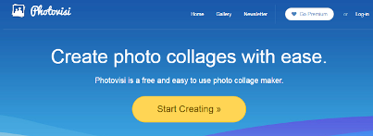1.[**Photovisi.com**](https://www.photovisi.com/)—это бесплатный и легкий в использовании онлайн-инструмент для создания фотоколлажей. Для начала работы регистрация не нужна. Вы просто нажимаете кнопку на главной странице **«Приступить к созданию»** и попадаете на страницу, где можно выбрать один из сотен шаблонов. После этого вы добавляете фотографии со своего компьютера или из соцсетей (Facebook, Instagram) и, если полученное изображение вас устраивает, генерируете коллаж нажатием на кнопку **«Отделка»**. Если чувствуете, что фотоколлаж еще требует доработки, можете воспользоваться дополнительными функциями**«Добавить форму»**, **«Добавить текст»**, **«Изменить фон»**. После генерации коллажа вы получите на выбор два варианта, как поступить с полученным изображением. Выбрав бесплатный, вы сможете сохранить коллаж на компьютере, выслать на почту или поделиться им в сетях, но с водяным знаком сервиса. Избавиться от водяного знака можно, только оплатив определенные услуги сервиса. Платный аккаунт позволяет также создавать коллажи в более высоком разрешении. Сервис многоязычный, при выборе русского языка часть интерфейса переводится, часть так и остается на английском языке.

2.[**Avatan**](https://avatan.ru/)(**«Аватан»**)—онлайн-фоторедактор с очень широкими возможностями. Он позволяет как редактировать отдельные фотографии, так и создавать целые коллажи. Для работы в редакторе не требуются регистрация, оплата и скачивание программы на компьютер. Весь процесс редактирования происходит в режиме online. Просто загрузите фотографии со своего компьютера или из социальных сетей — и в несколько нажатий мышкой получите готовый коллаж. Сохранить полученное изображение можно там же — либо на компьютере, либо в одной из социальных сетей.

**Преимущества Аватана:**

* на итоговых изображениях нет водяных знаков;
* можно сохранить созданный коллаж в достаточно большом разрешении;
* редактор позволяет менять размеры фотографий, яркость, контрастность, текстуру, ретушировать, наносить текст, добавлять рамки и наклейки и мн.др.

Совершенно бесплатный, легкий в использовании, позволяющий быстро сделать уникальный продукт —Аватан наверняка придется вам по вкусу!

3. Онлайн-редактор [**Canva**](https://www.canva.com/ru_ru/sozdat/fotokollazh/)предлагает уже готовые стильные дизайны не только для создания коллажей, презентаций, плакатов, сертификатов, открыток, но и графиков. Кроме того, можно редактировать уже имеющиеся собственные фотографии или изображения. Сервис позволяет очень просто напечатать текст на изображении, чтобы поделиться важной информацией с другими. Набранный текст можно форматировать, подобрав свой собственный шрифт, ситль и цвет.

Возможности редактора достаточно широки. После создания необходимого материала его можно скачать на компьютер, поделиться им в социальных сетях и на веб-страницах, а также работать над его редактированием совместно. Сервис доступен на русском языке, большинство инструментов для создания какого-либо материала бесплатны.

Для работы в редакторе следует зарегистрироваться.

**«Лента времени»** (англ. **timeline**) — это временная шкала, на которую в хронологической последовательности наносятся события. Чаще всего лента времени представляет собой горизонтальную линию с разметкой по годам (или периодам) с указанием, что происходило в то или иное время. Таким образом можно получить визуальную картинку о том, как в хронологии развивалось какое-то событие. Современные сервисы позволяют «нанизывать» на ленту времени не только текст, но и изображения, видео и звук. Кроме того, фрагмент текста или картинку можно оформить как гиперссылку на сторонний ресурс в Интернете, в котором событие раскрывается более подробно.

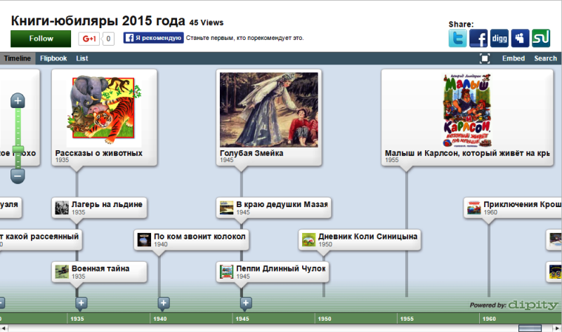

Благодаря чёткому представлению в виде временных отрезков и визуальному оформлению ленты учащиеся смогут лучше представить какое-то событие и быстрее запомнить его— все это прекрасно визуализируется с помощью timelines.

 Так, на уроках искусства в виде ленты времени можно представить жизненный путь изучаемых художников, истории искусств

Сервисы для создания лент времени

1.[**TimeRime.com**](http://timerime.com/)— онлайн-сервис для создания лент времени. В события можно добавлять текст, видео, графику, звук (mp3). Есть возможность совместной работы.

2.[**Timetoast.com**](http://www.timetoast.com/)— cервис позволяет размещать события в хронологическом порядке.. Хронология событий может включать фиксированную дату, описание, ссылку на ресурсы в Интернете, связанные с этим событием.

Интеллект-карты, или Mind maps

**Интеллект-карты** (в оригинале **Mind maps**) — это инструмент визуального отображения информации, позволяющий эффективно структурировать и обрабатывать ее.

Англоязычное словосочетание **Mind map** дословно переводится как «карта ума» («map» — карта, «mind» — ум). Встречаются и другие варианты перевода этого понятия: ментальная карта, карта мыслей, диаграмма связей или ассоциативная карта.

Интеллект-карта представляет собой **древовидную схему**, на которой изображены слова, идеи, задачи или другие понятия, связанные ветвями, отходящими от **центрального понятия или идеи**. Ветви, обозначаются и поясняются ключевыми словами или**образами**.

**Интеллект-карты** являются разработкой Тони Бьюзена, британского писателя, лектора и консультанта по вопросам интеллекта, психологии обучения и проблем мышления. По мнению разработчика, интеллект-карта — это мощный графический метод, предоставляющий универсальный ключ к высвобождению потенциала, скрытого в мозге. Благодаря этому метод интеллект-карт может найти применение в любой сфере жизни, где требуется совершенствование интеллектуального потенциала личности или решение разнообразных интеллектуальных задач (рис. 1).

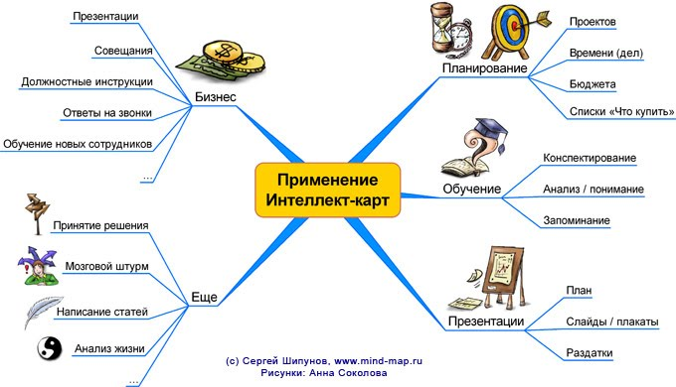

Рис. 1

Сам процесс создания интеллект-карт получил название **майндмэппинга** (англ. **mindmapping**) и на сегодняшний день признан удобной и эффективной техникой визуализации мышления и альтернативной записи — в отличие от традиционной линейной формы с использованием текста, списков, таблиц и схем.

Чтобы вникнуть в суть объемного линейного текста, порой требуется приложить значительные усилия. Такой текст сложно запомнить, в нем сложно выделить главное.Другое дело, интеллект-карты. Сплошной текст и схемы однообразны. В майндмэппинге, напротив, используются такие инструменты, которые позволяют максимально разнообразить запись и тем самым активировать восприятие. Разная толщина линий, разные цвета ветвей, точно выбранные ключевые слова, образы и символы, значимые лично для вас — все это создает яркий визуальный продукт, который не оставит равнодушным.

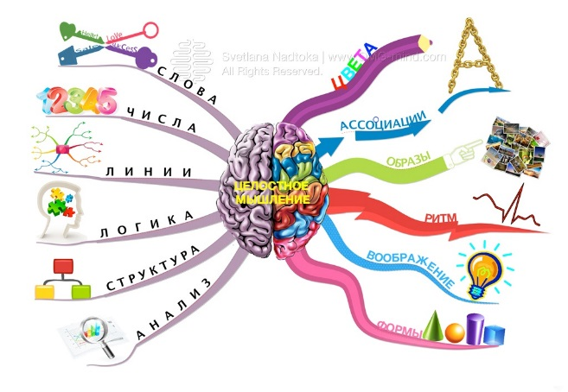

Рис. 2

В чем тут секрет? В отличие от линейной формы выражения мыслей, которая производится только одним, левым полушарием мозга, в майндмэппинге задействованы сразу оба, и правое, и левое (рис. 2). Благодаря этому **техника ментальных карт помогает не только организовать и упорядочить информацию, но и лучше воспринять, понять, запомнить и проассоциировать ее**.

* .

Непосредственно **на уроке** учитель может использовать интеллект-карты (рис. 3):

* при изложении нового материала;
* для осмысления и закрепления изучаемого материала;
* при обобщении и систематизации изученного материала;

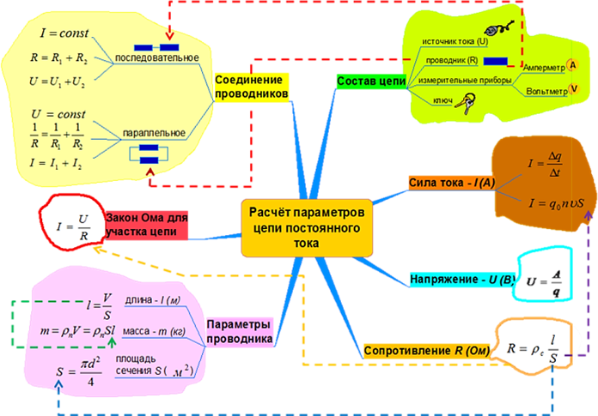

Программные средства майндмэппинга

**Интернет-сервисы:**

* [**bubbl.us**](https://bubbl.us/)  
  – бесплатно только 3 карты;   
  – англоязычный интерфейс;  
  – сохранение карты как изображения;   
  – можно поделиться картой, отправить по почте;  
  – возможно без авторизации создать карту без онлайн-сохранения.  
  [**Помощь > > >**](https://e-asveta.adu.by/images/content/images/material/Bubbl.us.pdf)
* [**cacoo.com**](https://cacoo.com/)  
  – бесплатный сервис;  
  – русскоязычный интерфейс реализован частично (после авторизации можно установить русский язык, но не все элементы будут на русском);  
  – сохранение карты как изображения;   
  – можно поделиться картой, отправить по почте, встроить карту в свой интернет-ресурс;  
  – возможна совместная работа с картой нескольких человек.
* [**mindmeister.com**](https://www.mindmeister.com/)  
  – бесплатно только 3 карты;  
  – русскоязычный интерфейс;  
  – расширенные по сравнению с bubbl.us возможности редактирования;  
  – сохранение карты как изображения;   
  – можно поделиться картой, отправить по почте, встроить карту в свой интернет-ресурс;  
  – возможно без авторизации создать карту без онлайн-сохранения.  
  [**Помощь > > >**](https://e-asveta.adu.by/images/content/images/material/Mindmeister.pdf)
* ****[**Canva.com​**](https://www.canva.com/ru_ru/grafiki/intellekt-karty/) **-**бесплатный сервис (в рамках международного социального проекта “[Canva для образования](https://www.canva.com/ru_ru/obrazovanie/distantsionnoe-obuchenie/" \o "" \t "_blank)” учителя могут подать заявку на получение бессрочного бесплатного доступа к премиум-версии Canva Pro);  
  - русскоязычный интерфейс (для работы доступны более 450 кириллических шрифтов);  
  - большое количество шаблонов;  
  - встроенный редактор позволяет подобрать оптимальное сочетание цветов;  
  - возможно работать в команде (класс. группа);  
  - к каждому отдельно взятому элементу майндмэп участники команды могут оставлять комментарии;  
  - готовые интеллект-карты можно скачать в формате изображения, PDF-файла, встроить в интеренте-ресурс, сохранить в личном облачном хранилище файлов (Google Drive, Dropbox, OneDrive) и т.д.  
  - есть веб-версия и версии для мобильных устройств (Android и iOS) (все изменения синхронизируются автоматически).

**Бесплатные программы для установки на персональном компьютере:**

* 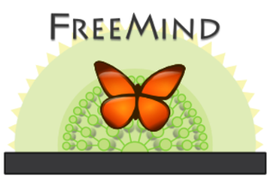[**Freemind**](http://freemind.sourceforge.net/)—одна из самых распространенных бесплатных программ по построению ментальных карт  
  –**XMind**—бесплатная программа по созданию ментальных карт, для регистрации достаточно заполнить небольшую форму на сайте–**[Edraw Mind Map](http://www.edrawsoft.com/freemind.php" \o "" \t "_blank) (Free Version)** — бесплатная программа для рисования ментальных карт, отличается от своих аналогов тем, что построена на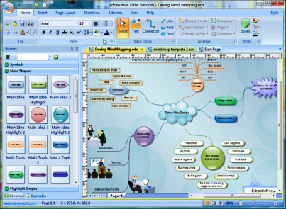 векторной графике. Построение ментальных карт в данной программе напоминает сборку конструктора: в любую часть рабочего пространства можно добавить картинку, стрелку, топик;Авторы проекта

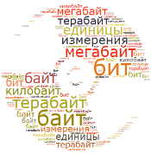 **Облако слов** или **тегов** (англ. **tag cloud, word cloud, wordle**) — это визуальное представление списка категорий или тегов, также называемых метками, ярлыками, ключевыми словами и т.п. Принцип устройства таких облаков очень простой. Поскольку каждое слово является гиперссылкой, то чем чаще оно встречается на сайте, тем больший размер принимает в облаке. Встречаются облака, в которых важность слова подчеркивается цветом. Таким образом, облако слов всегда подвижно и изменяется в размерах и по цвету по мере публикации новых материалов на сайте.

Благодаря удобству использования и внешней привлекательности **облака слов** часто используют в блогах и на тематических сайтах.

Первоначально облака слов выступали только как средства организации гиперссылок. Постепенно их функции видоизменялись, и сегодня область их использования гораздо шире.

Во-первых, словами, из которых формируется облако, теперь могут быть не только гиперссылки. Вы можете взять любой текст и с помощью специальных программных средств превратить его в облако слов. Во-вторых, облака слов нашли применение, помимо сайтостроения, во многих других сферах, в том числе в сфере образования.

**Каким образом учитель может использовать облака слов в своей работе?**

Существуют различные способы:

* как дидактический материал на уроках (в электронном виде или распечатанный на принтере);
* для представления информации о себе или о каком-то человеке (в портфолио, при обобщении опыта, на презентациях, на сайте и/или в блоге);
* для создания ярких, запоминающихся презентаций);
* для акцентирования внимания на важных датах, событиях, ключевых моментах (при обобщении опыта, в презентациях и т.п.);
* для представления результатов опроса или обсуждения;
* и много других вариантов, которые подскажут вам профессиональный опыт и творческое воображение.

Приведём несколько конкретных примеров использования облака слов учителями:

* на уроках русского языка и литературы:
  + задание «Угадайте художника и название произведения» — в облако
  + задание «новые слова» — можно использовать различные вариации данного задания: облако из одного слова; облако из слов в рамках одной изученной темы; облако из слов, изученных за год, и т.д.;
* на этапе сообщения темы урока для повышения мотивации и интереса учащихся — облако содержит красочное и оригинально оформленное название темы;
* на этапе закрепления или контроля знаний — облако слов содержит основные понятия по пройденной теме. Учащиеся выбирают термины и понятия, изученные в данной теме, и дают определение или раскрывают понятие;
* на любом уроке и любом этапе урока — задание «Найди лишнее слово»: для повторения пройдённого материала, для ознакомления с новым материалом, для переключения внимания, в качестве разминки и т.п.;

**Сервисы для создания облака слов**

1. Сервис[**Wordcloud.pro**](http://wordcloud.pro/)позволяет создавать интерактивные облака из слов. С помощью облака слов можно организовать поисковую страницу вашего сайта или же использовать «облако» в дальнейшей работе как картинку, сохранив в форме графического файла. Любой текст или просто набор слов легко превращается в облако тегов. Несомненным плюсом сервиса является его русскоязычный интерфейс.

Облако тегов формируется двумя способами: 1) из заданных вами слов или текста, 2) из предложенного набора слов на сайте. Сервис позволяет создать облако тегов в форме слова или образа. Возможности ограничиваются лишь вашей фантазией.

Для начала работы регистрация не требуется**.**

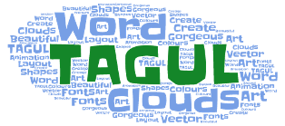2.Сервис [**Tagul.com**](https://tagul.com/), как и предыдущий сервис, позволяет создать облако слов из текста, введенного пользователем или с web-страницы по указанному адресу.

Облако может иметь различную форму и цветовое решение. Каждое слово облака представляет собой гиперссылку для поиска в Google.

Для начала работы необходимо зарегистрироваться в сервисе или войти, используя аккаунт социальных сетей. Сервис поддерживает кириллицу.

Созданным облаком можно поделиться, используя ссылку, а также можно получить код для встраивания облака на страницы сайтов, блогов.

Сервис позволяет сохранить облако слов не только как растровое изображение (расширение PNG), но и как векторное (SVG). Также вы можете просто распечатать облако на принтере.

1. Сервис [**Wordclouds.com**](https://www.wordclouds.com/)является бесплатным онлайн-генератором облака слов или тегов из текста, предоставленного вами. В облаке выделяются более крупно слова, которые чаще всего встречаются в исходном тексте. Вы можете настроить облако, используя различные шрифты, макеты, фоны и цветовые схемы.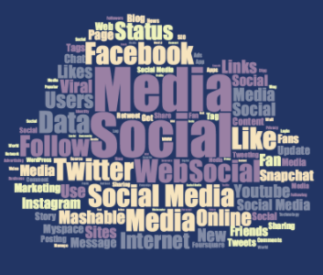

В сфере образования этот сервис можно использовать для подведения итогов опросов, игр, мероприятий. Можно обработать текст и определить частотность того или иного слова.

Созданные изображения можно сохранить в галерее, сохранить как картинку на жестком диске компьютера, распечатать на принтере. Также можно добавить ссылку на облако на свой сайт, блог или поделиться им с друзьями.

QR-код

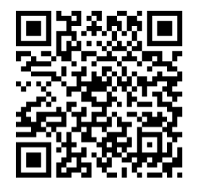**QR-код** — это двухмерный штрихкод, который состоит из черных и белых пикселей и позволяет кодировать до нескольких сотен символов. Это может быть обычный текст, адрес в Интернете, телефон, координаты какого-либо места или даже целая визитная карточка.

Визуальное отображение QR-кодов и сам принцип их действия облегчают пользователям чтение заложенных данных с помощью современных мобильных телефонов, оснащенных камерами. Больше не нужно кликать на гиперссылки, переходить со страницы на страницу сайтов, вводить вручную данные. Достаточно навести камеру телефона на QR-код, и вы тут же получите доступ к его содержимому. К примеру, если код содержится в рекламном объявлении, то при его сканировании контактные данные рекламируемой компании сразу будут сохранены в телефон, или вы получите доступ к сайту с дополнительной информацией о товаре.

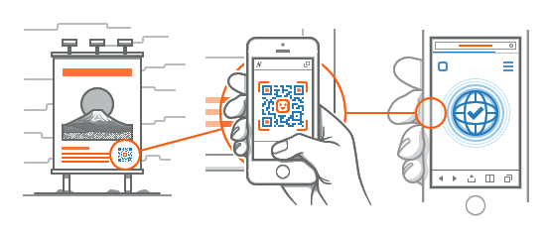

**QR-коды** (от Quick Response — по-английски «*быстрая реакция*», «*быстрый отклик*») были разработаны в 1994 году японской компанией Denso-Wave. В самой Японии QR-коды широко используются уже с начала 2000-х годов: их размещают в рекламе, на упаковках товаров, печатают в буклетах, включают в игры, справочники и т.п. А с появлением достаточно мощных мобильных телефонов, оснащенных встроенными камерами, QR-коды распространились по всему миру, в том числе и в Республике Беларусь.

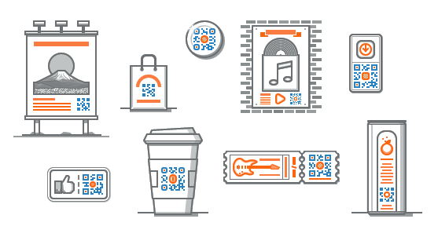

«Дошли» QR-коды и до системы образования. Их стали добавлять в учебники и учебные пособия для придания интерактивности печатным изданиям и расширения их содержания дополнительным материалом.

Существует 2 вида QR-кодов: **статистические** и **динамические.**

**Статические коды**  
Статические коды либо хранят информацию непосредственно в текстовом виде, либо ведут на веб страничку без перенаправления через вторичные ссылки.  
Это означает, что информация, либо вызываемая ссылка, не может быть изменена или отредактирована.  
Статические коды идеальны для информации, которая остается неизменной: например: ссылка на государственный ресурс.

**Динамические коды**, также известные как “**живые QR коды**”.  
После его создания, информация, на которую ведёт закодированная ссылка, может быть отредактирована без вмешательства в сам код. После сканирования динамический код перенаправляет Вас на сервер, который уже на основании данных, хранящихся в базе данных, перенаправит Вас на страницу с информацией.

Динамические коды удобны тем, что его создают и наносят один раз, при этом Вы можете менять как информацию, которая отображается при его сканировании, так и ссылку (домен, страницу)- с которой происходит отображение информации.  
  
**Что лучше динамические или статические коды?**  
Статические коды состоят непосредственно из полезной информации. Это означает что коды нельзя будет отследить и изменить информацию.  Это не всегда удобно, т.к. при необходимости изменить отображаемую информацию Вам придётся перепечатать все ранее напечатанные материалы.  
  
Динамические коды состоят из ссылок на специализированные веб-сервера, которые хранят информацию о том, какую информацию отображать или на какую веб-ссылку осуществить переадресацию.

Это означает, что Вы можете отслеживать динамический код (собирать статистическую информацию) и веб-ссылка назначения **может быть изменена или отредактирована** без вмешательства в структуру кода. Это делает динамические коды универсальными в том смысле, что Вам не придётся перепечатывать ранее напечатанные материалы. Всё что Вам нужно будет сделать - это поменять ссылку назначения, со статическими кодами такой вариант не пройдёт.

Тот факт, что Вы можете контролировать информацию, отображаемую динамическими кодами даже после того как они напечатаны, говорит в пользу выбора динамических кодов по сравнению со статическими в случае если их трудно будет заменить после нанесения (большой тираж, либо невозможно физически получить доступ к коду). Также следует помнить, что сервисы, которые создают статические QR-коды, не требуют регистрации. Вы заходите на них и создаете код. Сервисы, которые создают динамические QR-коды, требуют регистрации. Т.к. при необходимости вы имеете возможность скорректировать ссылку.  
  
Как бы то ни было, статические коды более широко представлены в бесплатном сегменте, поскольку не предъявляют никаких технологических требований, в то время как динамические коды предъявляют повышенные требования к серверам, через которые происходит их обработка.   
  
Для **чтения** и **создания** QR-кодов используются различные программы.

**ЧТЕНИЕ QR-КОДОВ**

Для чтения QR-кодов необходимо установить на мобильный телефон специальную программу. Если программа уже предустановлена в телефоне, другую устанавливать не нужно.

**Примеры бесплатных программ для чтения QR-кодов:**

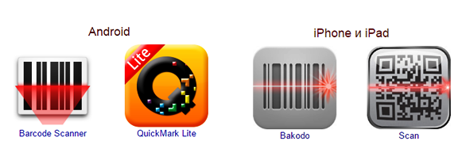

**СОЗДАНИЕ QR-КОДА (на адрес/страницу в Интернете)**

Возможны варианты:

* создание кода с помощью программы на компьютере
* создание кода с помощью онлайн сервиса (*более удобный вариант*)

**Программа для генерации QR-кода (на компьютере):**  
[QR Code Studio](http://www.tec-it.com/ru/download/free-software/qrcode-studio/Download.aspx)  (*Бесплатное создание QR-кодов (Windows, Mac OS*))  
Программа позволяет быстро и удобно создавать QR-коды. Получаемые коды могут быть сохранены в графическом формате (BMP, GIF, JPG, PNG или TIFF) или скопированы в буфер обмена.

**Онлайн сервисы для создания статического QR-кода** (примеры):

[clck.ru](https://www.clck.ru/) (уникальный сервис: укорачивает ссылки и создает QR-код)  
[qrcode.tec-it.com](https://qrcode.tec-it.com/ru),  
[free-qr.com](https://free-qr.com/ru/)  
[QRMania.ru](http://qrmania.ru/) (простой)  
[qrcode.by/qr-code-generator](http://qrcode.by/qr-code-generator)(художественный код)  
[creambee.ru/qr-code-generator](http://creambee.ru/qr-code-generator/) (художественный код!)  
[qrcoder.ru](http://qrcoder.ru/),  
[qr-coder.ru](http://qr-coder.ru/),  
[ru.qr-code-generator.com](http://ru.qr-code-generator.com/)  
[qrcode-monkey.com](https://www.qrcode-monkey.com/) (с логотипом)  
[qrcc.ru](http://qrcc.ru/generator.php) (с надписью и рисунком)   
[bestfree.ru/review/services/qr-codes.php](https://www.bestfree.ru/review/services/qr-codes.php) (простой+статья)  
[ru.inettools.net/single/qr-kod-generator](https://ru.inettools.net/single/qr-kod-generator) (код с надписью и кодом)  
[qrcode.trustthisproduct.com/free-qr-code-generator.php](https://qrcode.trustthisproduct.com/free-qr-code-generator.php?lang=ru) (простой)

**Онлайн сервисы для созданиядинамического QR-кода** (примеры):

* [http://qrcode.by](http://qrcode.by/)
* <http://stqr.ru/generator>
* <https://www.the-qrcode-generator.com/>

**АЛГОРИТМ ДЕЙСТВИЙ (ссылка на интернет-ресурс):**

1. Открыть сервис или программу для создания QR-кода. 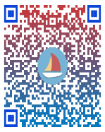
2. Открыть вкладку «Сайт» («URL-адрес», «URL»).
3. Скопировать адрес Интернет-ресурса, на который нужно сделать код.
4. Вставить скопированную ссылку в поле для генерации.

*в сервисе:*

1. Нажать кнопку «Создать QR-код» («Create QR Code»).
2. Для сохранения выбрать формат (если возможно) и нажать кнопку «Загрузить» («Сохранить», «Download»).
3. Задать имя файла (кода) и нажать кнопку «Сохранить».

*…в программе:*

1. При необходимости выполнить дополнительные настройки для кода (размер, разрешение, цвет и т.п.).
2. Выбрать в меню «Экспорт» – «Экспортировать штрихкод».
3. Задать имя файла (кода), выбрать формат для сохранения (\*.BMP, \*.GIF, \*.JPG, \*.PNG или \*.TIFF) и нажать кнопку «Сохранить».